水循环及其原理应用
学习目标：
1.结合材料描述水循环的过程、类型及地理意义；
2.举例说明人类活动对水循环的影响；
3.运用水循环原理分析湖泊和沼泽形成等地理现象；
4.树立正确的人地协调观。
学习过程：
【知识构建】构建有关水循环的知识体系

【重点突破1】人类活动对水循环的影响
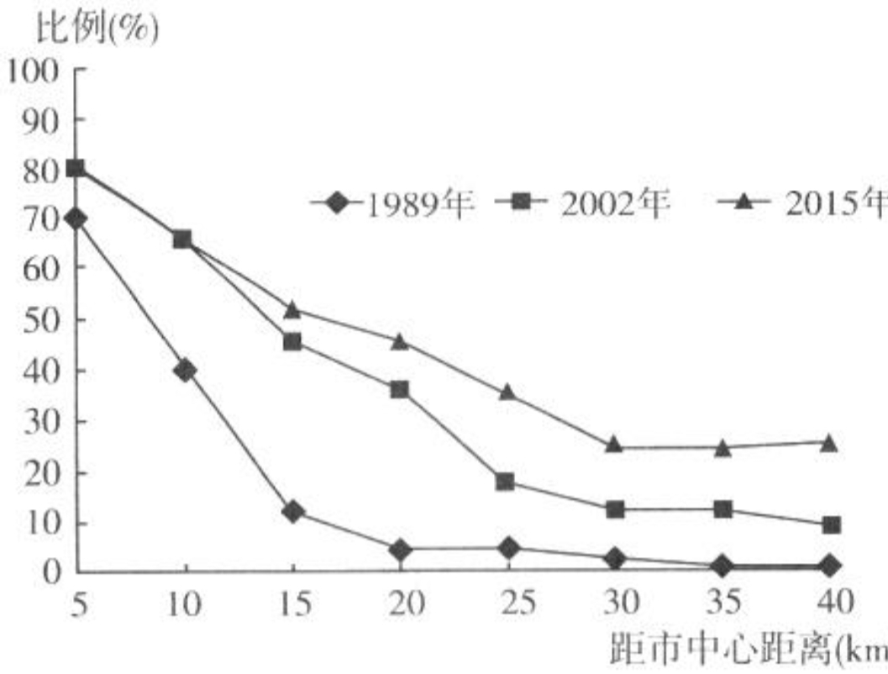
（真题体验）（2019·江苏卷）城市不透水面是指阻止水分下渗到土壤的城市人工地面。下图为“某城市不同年份不透水面比例分布图”。读图回答第1题。
1．不透水面的增加可能导致该城市
①地下水位上升 ②地表气温升高
③生物多样性增加 ④地表径流增多
A．①② B．①③ C．②④ D．③④

（分析归纳）城市路面硬化对水循环的影响？

（思考）还有哪些人类活动会影响水循环？
有利影响：

不利影响：

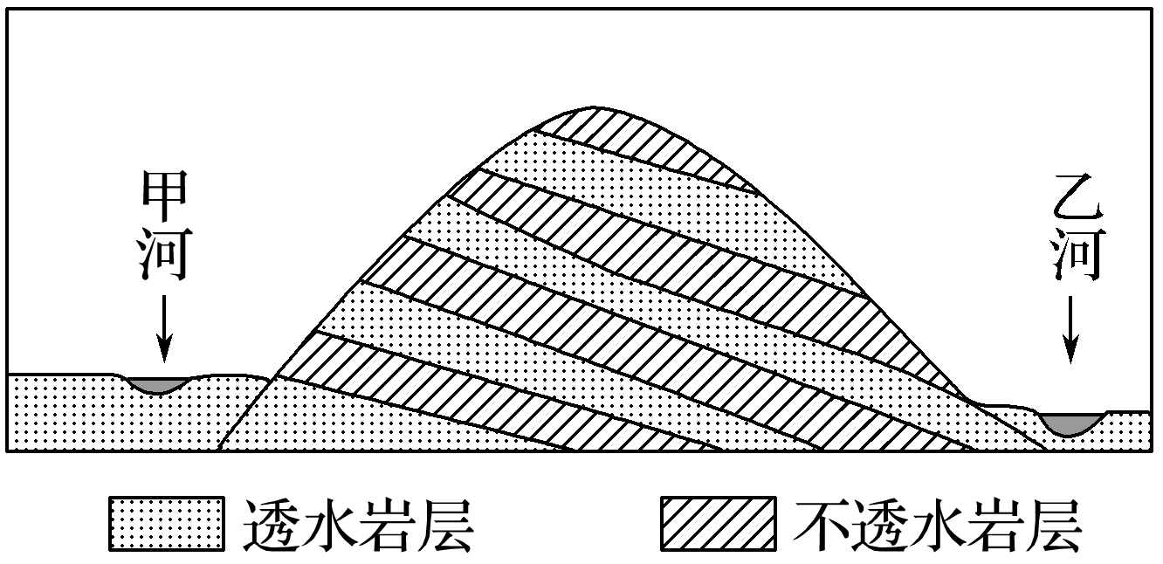
(针对训练)(全国文综Ⅲ)下图所示山地为甲、乙两条河流的分水岭，由透水和不透水岩层相间构成。在生态文明建设过程中，该山地被破坏的森林植被得以恢复，随之河流径流量发生了变化，河流径流的年内波动也减缓了。据此完成2～4题。
2．森林植被遭破坏后，河流径流量年内波动强烈，是由于
A．降水更多转化为地下水 B．降水更多转化为坡面径流
C．降水变率增大 D．河道淤积
3．森林植被恢复后，该山地的
①降水量增加 ②坡面径流增加
③蒸发(腾)量增加 ④地下径流增加
A．①② B．②③ C．③④ D．①④
4．如果降水最终主要转化为河流径流，那么森林植被恢复后，甲、乙两条河流径流量发生的变化是
A．甲增加，乙减少，总量增加 B．甲减少，乙增加，总量增加
C．甲增加，乙减少，总量减少 D．甲减少，乙增加，总量减少
（归纳总结）：植被能涵养水源、保持水土的原理：
【重点突破2】水平衡原理
④
③
①
②
⑤
在左图中相应位置写出各个数字代表的水循环环节

1.某个地区在某一段时期内，水量收入和支出的差额等于该地区的蓄水变化量，
即收入水量－支出水量＝蓄水变量。
2.一个区域长期来看是收支平衡的，即收入＝支出。但某个区域、某一段时期内，收支可能不平衡；如果收入>支出，则该区域、该时期水量增加；如果收入<支出，则水量减少。
（练习巩固）(全国文综Ⅰ)下图示意我国西北某闭合流域的剖面。该流域气候较干，年均降水量仅为210毫米，但湖面年蒸发量可达2000毫米。湖水浅，盐度饱和，水下已形成较厚盐层。据此完成7～9题。
INCLUDEPICTURE "G:\\司瑞晴\\2020\\二轮\\大二轮\\地理 江苏\\1-145.TIF" \* MERGEFORMATINET INCLUDEPICTURE "G:\\司瑞晴\\2020\\二轮\\大二轮\\地理 江苏\\word\\1-145.TIF" \* MERGEFORMATINET INCLUDEPICTURE "G:\\司瑞晴\\2020\\二轮\\大二轮\\地理 江苏\\word\\1-145.TIF" \* MERGEFORMATINET INCLUDEPICTURE "G:\\司瑞晴\\2020\\二轮\\大二轮\\地理 江苏\\word\\1-145.TIF" \* MERGEFORMATINET INCLUDEPICTURE "E:\\张潇\\2020\\二轮\\成盘\\步步高 大二轮 地理 江苏专用\\word\\1-145.TIF" \* MERGEFORMATINET 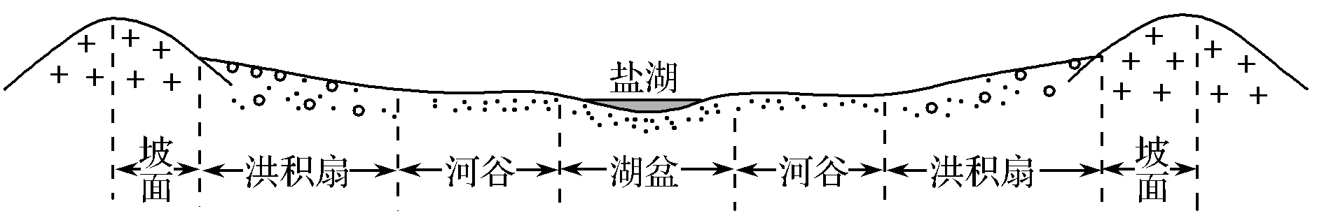
7．盐湖面积多年稳定，表明该流域的多年平均实际蒸发量
A．远大于2000毫米 B．约为2000毫米 C．约为210毫米 D．远小于210毫米
8．流域不同部位实际蒸发量差异显著，实际蒸发量最小的是
A．坡面 B．洪积扇 C．河谷 D．湖盆
9．如果该流域大量种植耐旱植物，可能会导致
A．湖盆蒸发量增多 B．盐湖面积缩小 C．湖水富营养化加重 D．湖水盐度增大
二、水循环原理的应用
1.运用水循环原理分析湖泊性质及变化
（2021苏州一模）阅读材料，回答下列问题。
材料二：达里诺尔湖位于阿斯哈图石林西侧的内蒙古高原，该湖泊盛产华子鱼。这种鱼喜栖息于流动的水中，静水中较为少见，所产卵只能在淡水中存活，因此每年春季华子鱼逆流而上进入河流产卵。
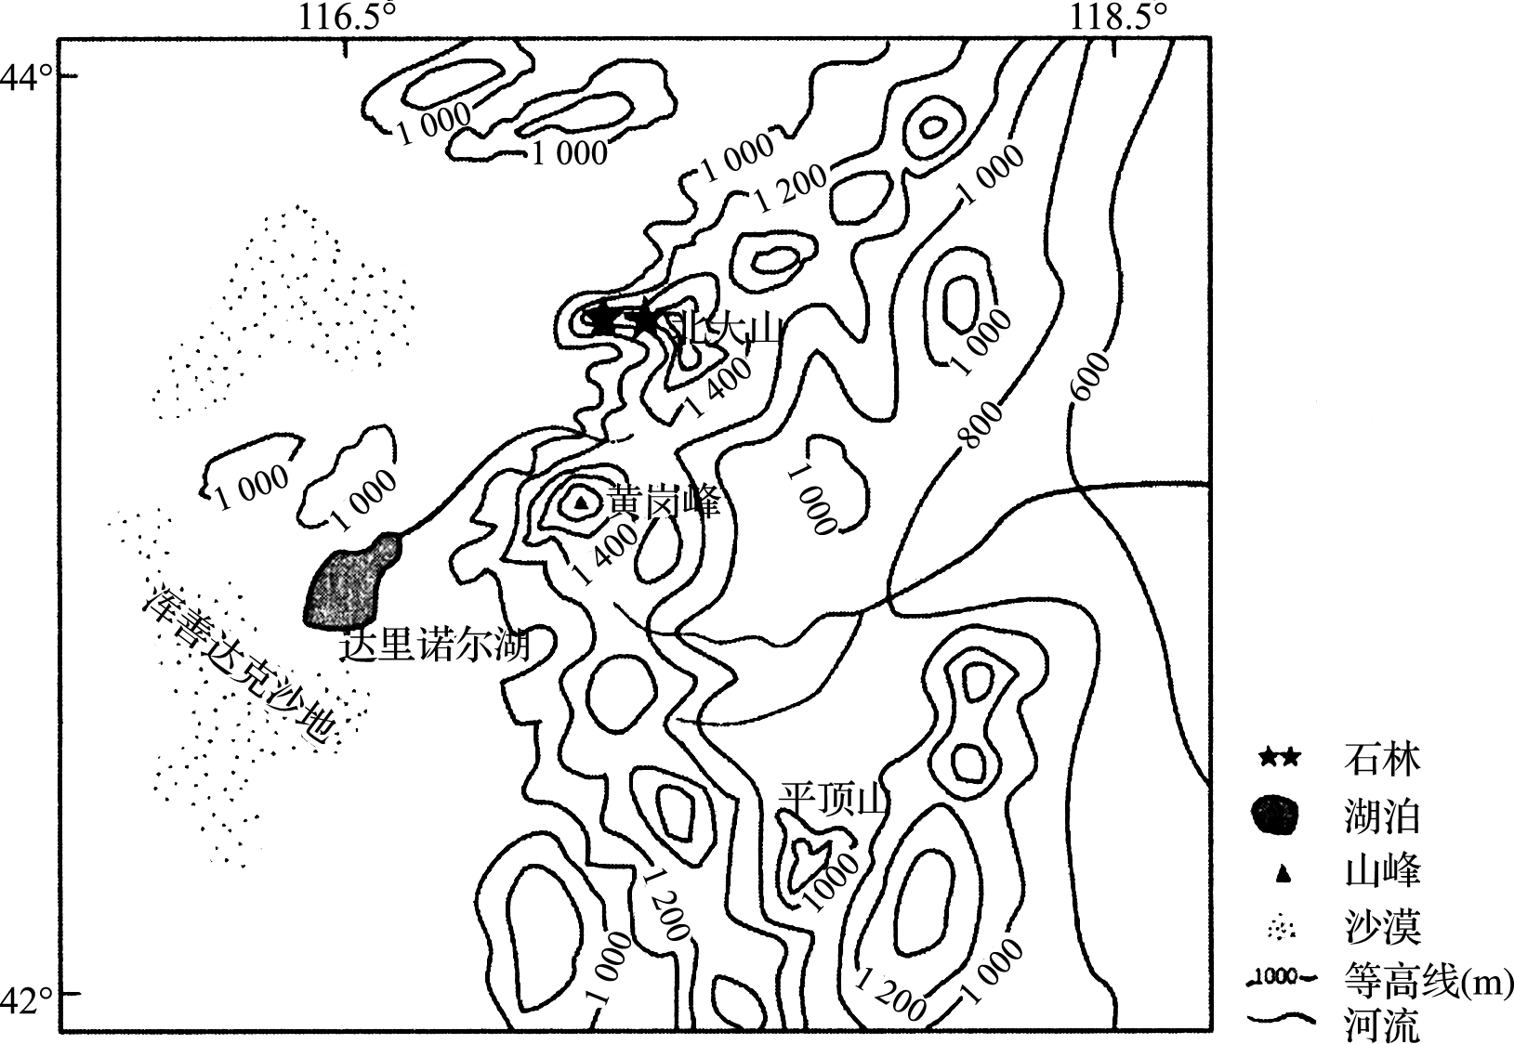
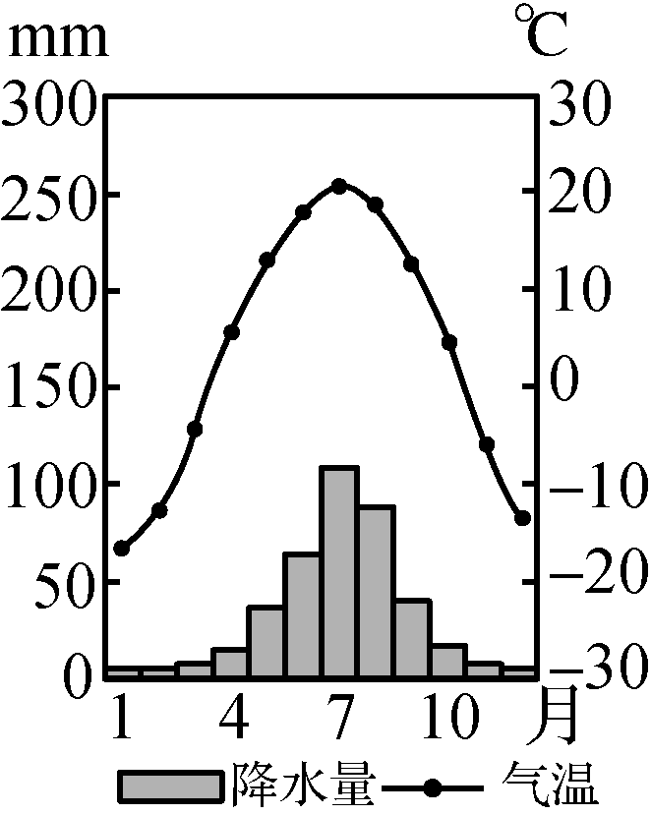

判断达里诺尔湖是淡水湖还是盐水湖__________，并说明判断理由__________ (5分)

（模板构建）：咸水湖的成因：
（针对训练）美国西部高原、山地、盆地、谷地地形类型多样。大盐湖是大盆地地区最大的咸水湖,大盐湖干燥的自然环境与著名的死海相似,湖水的化学特征与海水相同。一万多年前,它曾经是个比现今面积大20多倍的淡水湖,主要接受冰川融水补给,现如今周边的冰川已消退。读大盐湖流域示意图，回答下列问题
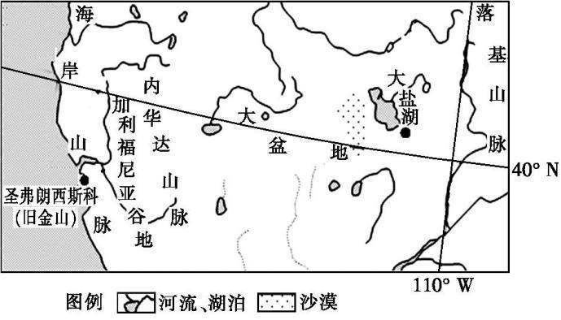

运用水循环的相关知识,说明大盐湖由淡水湖演变为咸水湖的原因。(6分)

- 运用水循环原理分析湿地的形成原因
阅读图文资料,完成下列要求。河流的侵蚀、沉积及沼泽的吸收(附)影响河流泥沙和营养物质含量。水体中营养物质含量影响浮游生物量,与水温共同制约鱼类资源数量。下图所示的西西伯利亚平原地势低平,冻土发育,河流众多,沼泽广布。
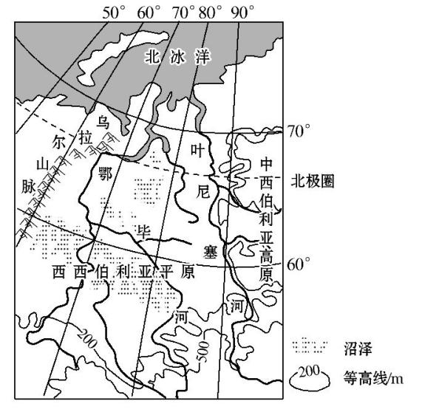
分析西西伯利亚平原沼泽广布的原因。(8分)

（模板构建）：沼泽地形成条件：

【反馈练习】
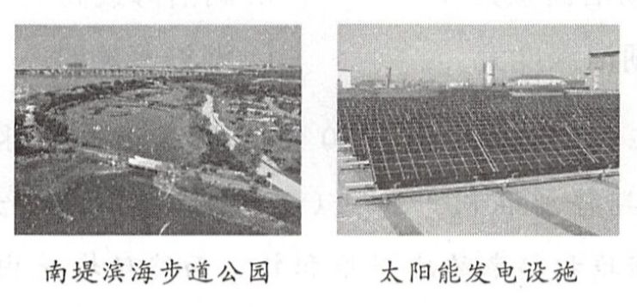
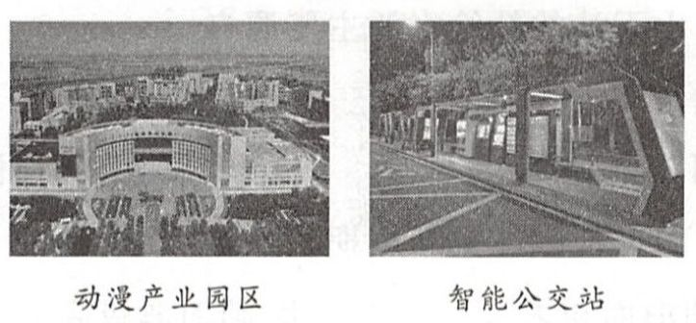
（2020·天津卷）中新天津生态城是在盐碱荒滩上建设起来的一座新城，下图为四幅能反映生态城发展特色的景观照片，读图文材料，完成第1题。

1.南堤滨海步道公园紧邻永定新河，园内湖泊对当地水循环的影响是
A.调节地表径流量 B.减少地下径流量 C.减少水的下渗量 D.减少地表水蒸发
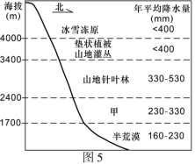
（2018·江苏卷）下图为“我国西部某山地北坡垂直带谱示意图”。据该山地海拔2500～3400m间的一小流域水量平衡实验资料，流域多年平均降水量为460mm，水量支出中蒸发占28%，下渗占2%，不产生地表径流。据此回答第2题。
2.该小流域内水量支出占比最大的是
A．地表蒸发 B．植物截留和蒸腾
C．地下径流 D．转化为固态水

水循环维持了全球水的动态平衡，下图是全球多年平均水循环模式图，S线代表地球表面，假设水循环总量为100单位。读图完成3--4题 。
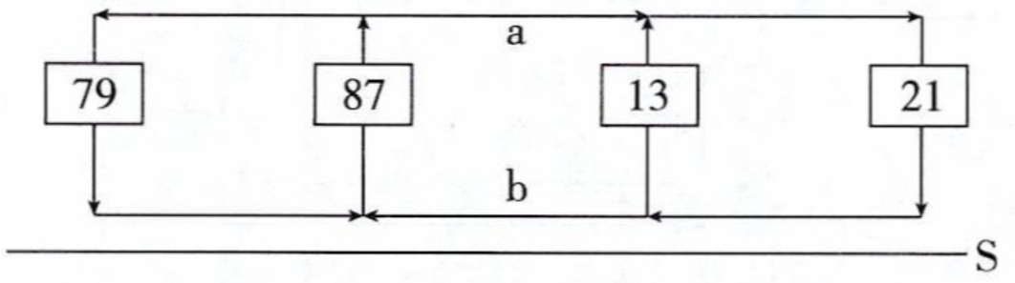
3.遵循全球水的动态平衡规律，图中陆地降水量和入海径流量单位数分别是
A. 79，13 B. 79，8 C. 21，13 D. 21，8
4.a 、b 为水循环主要环节， 则
① 环节a不断地向海洋输送泥沙 ② 环节a 主要动力源自太阳辐射
③ 环节b 参与地表形态的塑造 ④ 环节b可以输送水汽和热量
A. ①② B. ①③ C. ②③ D. ③④
5.（2019全国卷1）阅读图文材料，完成下列要求。
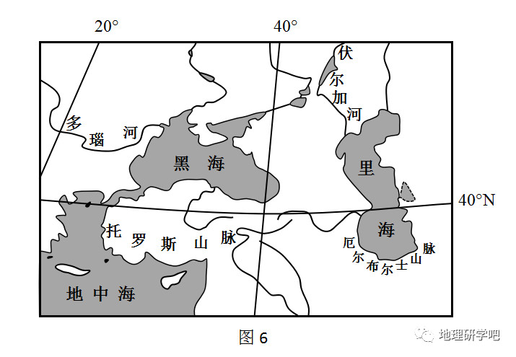
随着非洲板块及印度洋板块北移，地中海不断萎缩，里海从地中海分离。有学者研究表明，末次冰期晚期气候转暖，里海一度为淡水湖。当气候进一步转暖，里海北方的大陆冰川大幅消退后，其补给类型发生变化，里海演化为咸水湖，但目前湖水盐度远小于地中海的盐度。下图示意里海所在区域的自然地理环境。
- 末次冰期晚期里海一度为淡水湖，对此作出合理解释。（6分）

（3）分析补给类型发生变化后里海演化为咸水湖的原因。（6分）

